TRABAJO AUTÓNOMO DE INVESTIGACIÓN 2
Diseño e implementación de microservicios
Wired Brain Apps
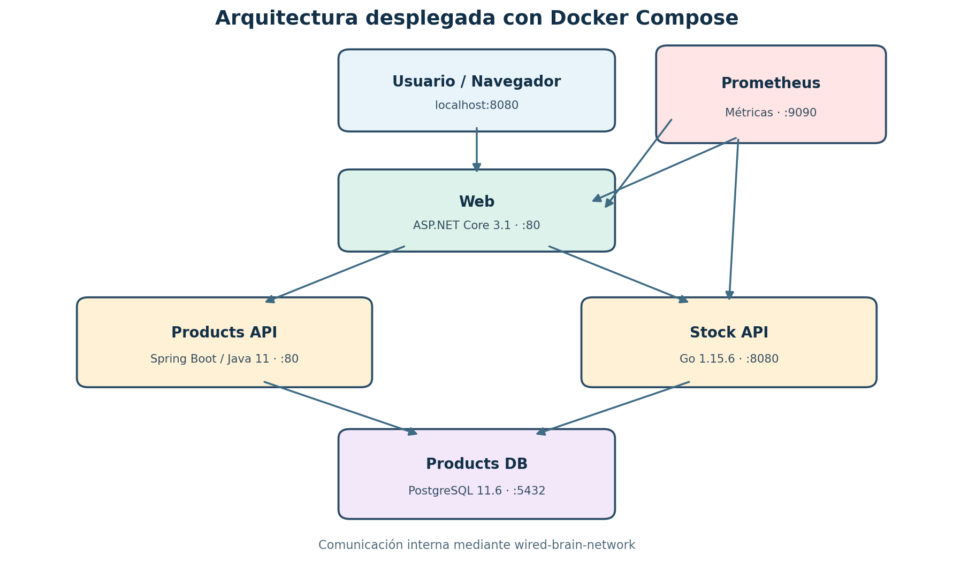
Universidad Comunera — UCOM
Asignatura: Integración de Sistemas I
Estudiante: Hernan Silgueira
Docente: [Completar]
Año: 2026

Resumen ejecutivo
Este informe presenta el análisis y la implementación de Wired Brain Apps, una aplicación de cafetería organizada como arquitectura de microservicios. La solución fue desplegada de forma reproducible mediante Docker Compose e integra una interfaz ASP.NET Core, dos APIs independientes desarrolladas con Spring Boot y Go, una base PostgreSQL y Prometheus para monitoreo. Durante la implementación se identificaron y corrigieron incompatibilidades asociadas con imágenes Docker retiradas, finales de línea de Windows y el orden de inicialización de la base de datos.

Objetivo general
Analizar el proyecto base e implementar una arquitectura completa de microservicios containerizados, garantizando comunicación interna, persistencia, observabilidad, aislamiento y facilidad de ejecución.

Objetivos específicos
- Identificar los servicios existentes y sus responsabilidades.
- Comprender la comunicación REST y el acceso compartido a PostgreSQL.
- Orquestar el sistema mediante Docker Compose.
- Incorporar controles de disponibilidad, persistencia y monitoreo.
- Probar las APIs, la interfaz, la base de datos y las métricas.

Alcance
El alcance comprende el despliegue local de todos los componentes, su configuración en una red privada, la exposición selectiva de puertos, la recolección de métricas y las pruebas funcionales. No se incluye un entorno productivo en nube, balanceo de carga externo ni autenticación de usuarios.

1. Descripción general del proyecto
Wired Brain Apps administra el catálogo y el inventario de una cafetería. La interfaz web solicita el listado de productos a Products API y consulta el stock individual en Stock API. Ambas APIs acceden a PostgreSQL. Cada componente puede construirse y desplegarse de forma independiente, característica central del estilo de microservicios.

1.1 Principios observados
- Separación de responsabilidades por servicio.
- Desacoplamiento tecnológico: Java, Go y .NET conviven en la misma solución.
- Comunicación por HTTP/REST y nombres DNS internos de Docker.
- Despliegue independiente mediante Dockerfiles multietapa.
- Observabilidad mediante endpoints de métricas y Prometheus.

1.2 Arquitectura implementada

Figura 1. Arquitectura lógica y comunicación entre servicios.
Docker Compose crea la red wired-brain-network. Los nombres de servicio funcionan como direcciones internas; por ejemplo, Stock API se conecta a products-db:5432 y Web consume stock-api:8080. PostgreSQL no publica su puerto al host, reduciendo la superficie de exposición.

2. Microservicios y responsabilidades
Componente | Tecnología | Responsabilidad | Acceso
web | ASP.NET Core 3.1 | Presentación y composición de datos | localhost:8080
products-api | Spring Boot 2.4.3 / Java 11 | Consulta de productos | localhost:8081
stock-api | Go 1.15.6 | Consulta y actualización de inventario | localhost:8082
products-db | PostgreSQL 11.6 | Persistencia de productos y stock | Solo red interna
prometheus | Prometheus | Recolección y consulta de métricas | localhost:9090

2.1 Products DB
Utiliza PostgreSQL 11.6 Alpine. El script init-products-db.sh crea la tabla products y carga Espresso, Americano y Flat White. Un volumen nombrado conserva los datos. El healthcheck comprueba no solo que PostgreSQL acepte conexiones, sino también que la columna stock exista, evitando que las APIs arranquen con un esquema incompleto.

2.2 Products API
Servicio Java con Spring Boot, JPA/Hibernate y Maven. Expone GET /products, consultas individuales y /actuator/prometheus. Su Dockerfile utiliza construcción multietapa: Maven compila el JAR y Eclipse Temurin 11 lo ejecuta en una imagen de runtime.

2.3 Stock API
Servicio escrito en Go con Gorilla Mux y el controlador PostgreSQL pq. Expone GET y PUT /stock/{id}; la ruta debe incluir el identificador. También expone /metrics. Ante errores de consulta, la versión base termina el proceso, por lo que la coherencia del esquema de base de datos es esencial.

2.4 Web y Prometheus
Web es una aplicación MVC ASP.NET Core que combina productos y stock. Las URL internas se suministran como variables de entorno. Prometheus consulta periódicamente los endpoints instrumentados y conserva series temporales en un volumen propio.

3. Tecnologías utilizadas
Tecnología | Uso | Aporte
Docker | Containerización | Entornos aislados y repetibles
Docker Compose | Orquestación | Construcción, red, volúmenes y dependencias
PostgreSQL 11.6 | Datos | Persistencia relacional
Spring Boot / JPA | Products API | API REST y acceso ORM
Go / Gorilla Mux | Stock API | Servicio liviano y rápido
ASP.NET Core MVC | Web | Interfaz y composición de respuestas
Prometheus | Monitoreo | Scraping, estado y consultas PromQL

3.1 Comunicación
La comunicación es síncrona mediante HTTP REST. Web actúa como consumidor de Products API y Stock API. Las APIs consultan la misma base PostgreSQL. La resolución DNS de Docker elimina la necesidad de direcciones IP fijas.

3.2 Persistencia y seguridad básica
Los datos de PostgreSQL y Prometheus se almacenan en volúmenes nombrados. Solo Web, las APIs y Prometheus publican puertos al host. PostgreSQL queda limitado a la red interna. Para un entorno productivo, las credenciales deberían trasladarse a secretos externos y fijarse versiones inmutables de imágenes.

4. Implementación del despliegue
Se creó docker-compose.yml con cinco servicios, una red bridge y dos volúmenes. La secuencia principal fue validar la configuración, construir imágenes, esperar la salud de PostgreSQL e iniciar consumidores. El despliegue se ejecuta con docker compose up --build -d.

4.1 Validación de Compose
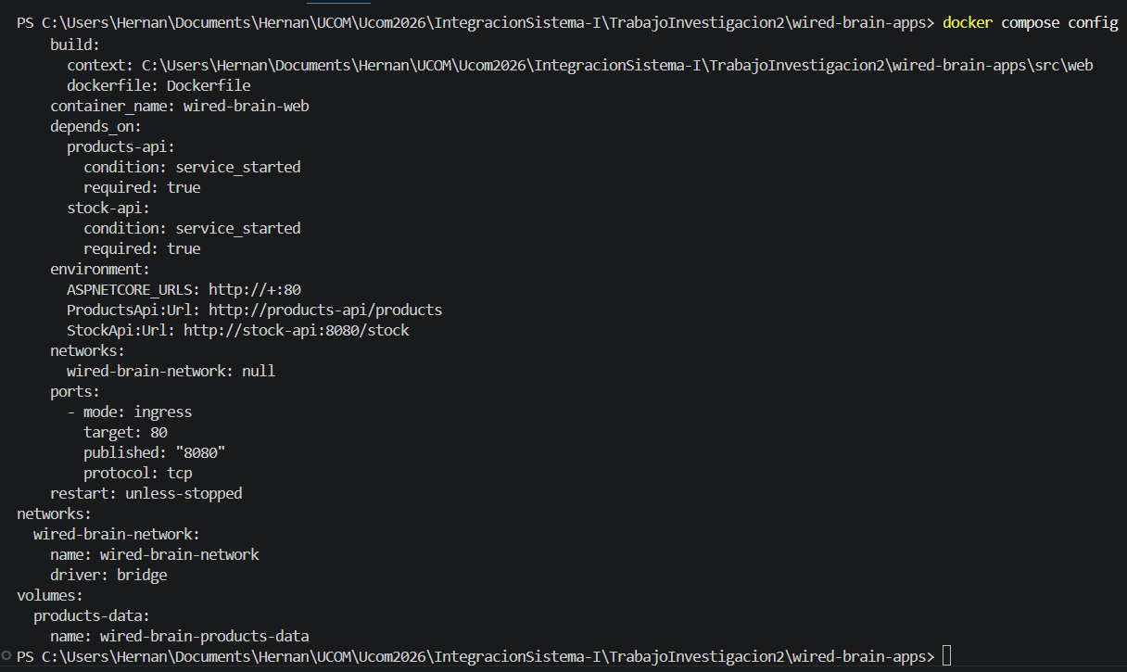
Figura 2. Configuración interpretada correctamente por Docker Compose.

4.2 Servicios activos
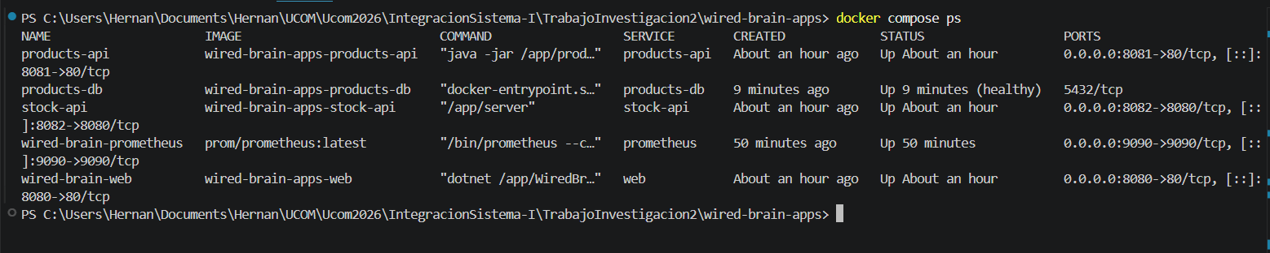
Figura 3. Contenedores desplegados; PostgreSQL aparece saludable.

5. Pruebas funcionales

5.1 Base de datos
La consulta directa confirmó la creación de la tabla y la carga de los tres registros con sus existencias.
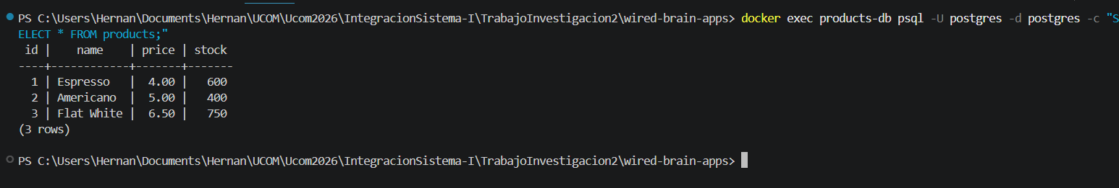
Figura 4. Datos iniciales almacenados en PostgreSQL.

5.2 Products API
GET /products devolvió tres productos con identificador, nombre y precio.
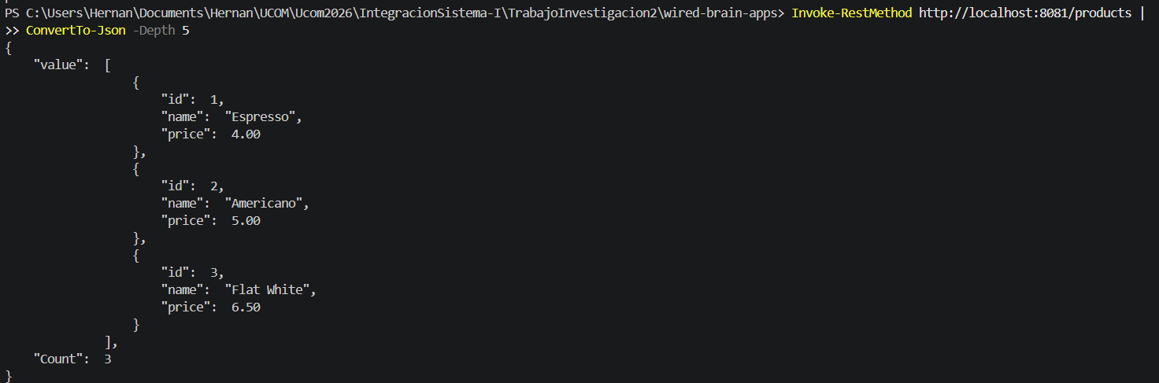
Figura 5. Respuesta JSON de Products API.

5.3 Stock API
Se consultaron los identificadores 1, 2 y 3 mediante GET /stock/{id}. Las respuestas fueron 600, 400 y 750 unidades.
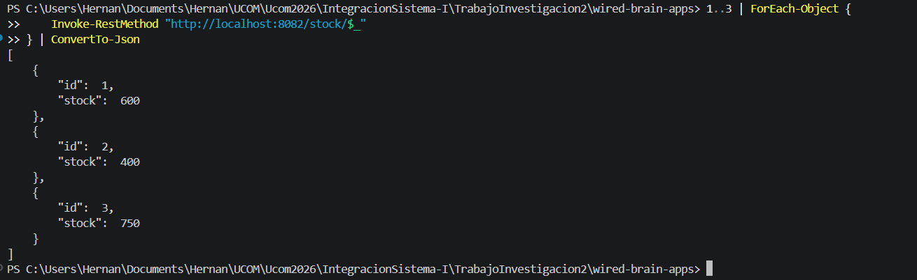
Figura 6. Respuestas de Stock API para los tres productos.

5.4 Aplicación web
La interfaz cargó correctamente el catálogo desde los servicios internos, demostrando integración extremo a extremo.
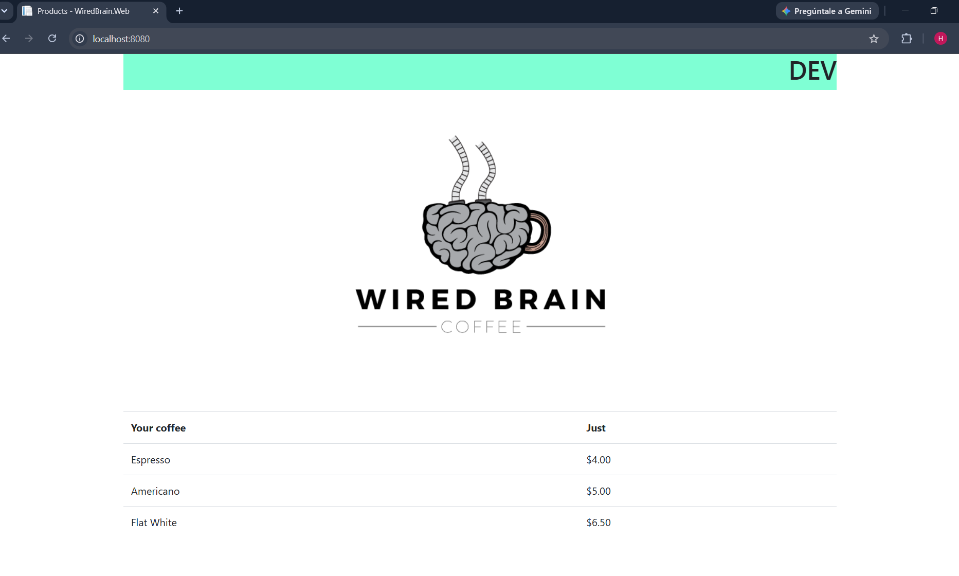
Figura 7. Wired Brain Web ejecutándose en localhost:8080.

6. Monitoreo con Prometheus
Prometheus fue incorporado al mismo entorno Compose. El archivo monitoring/prometheus.yml define un intervalo de scraping de cinco segundos y objetivos para Products API, Stock API, Web y el propio Prometheus.

6.1 Estado de objetivos
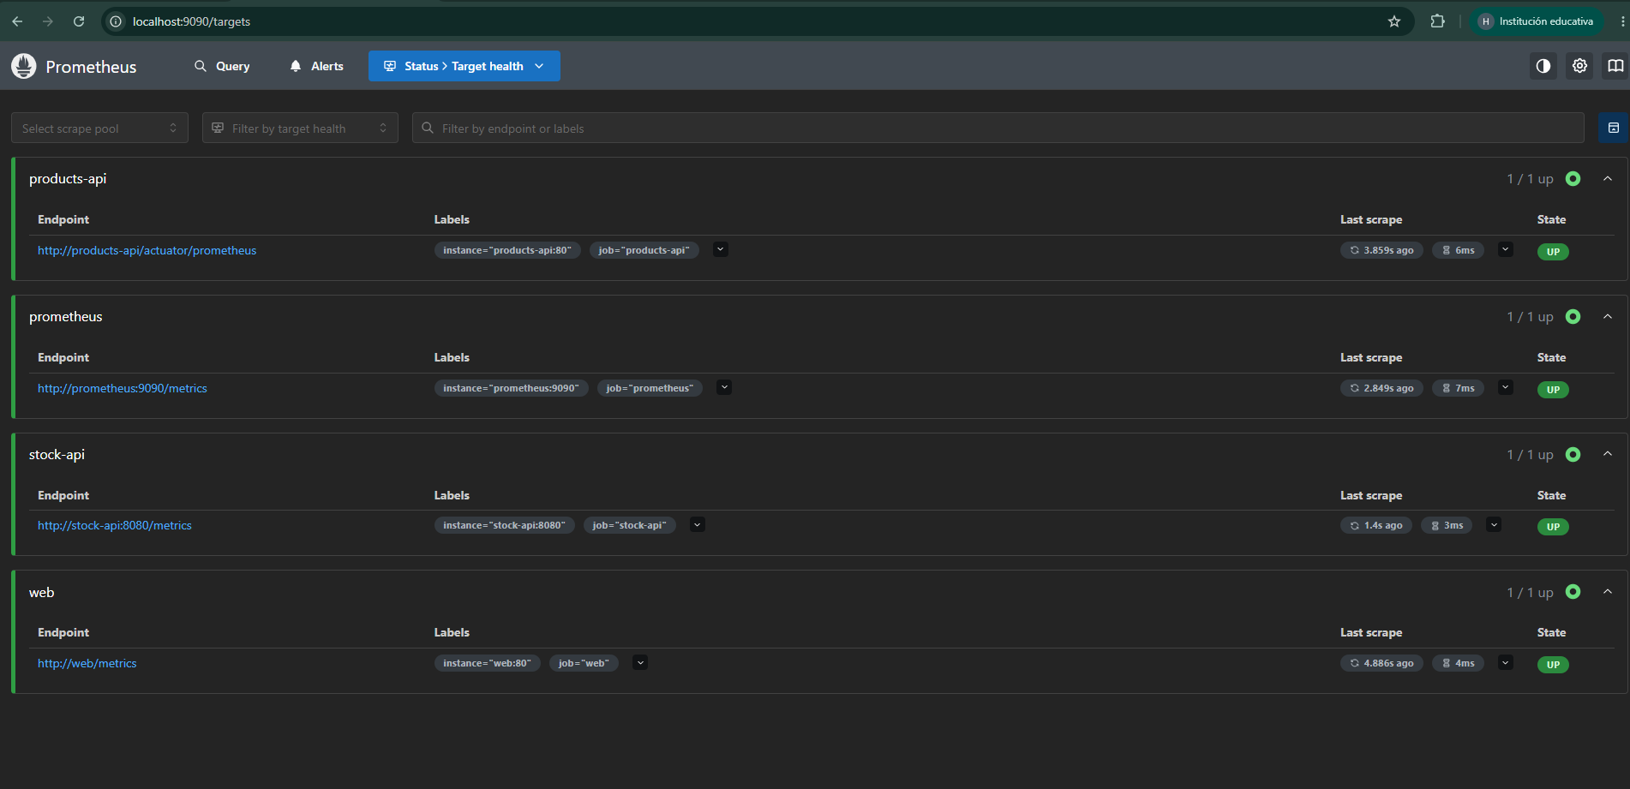
Figura 8. Todos los objetivos de monitoreo en estado UP.

6.2 Consulta de disponibilidad
La consulta PromQL up devolvió valor 1 para los cuatro objetivos, confirmando disponibilidad en el instante evaluado.
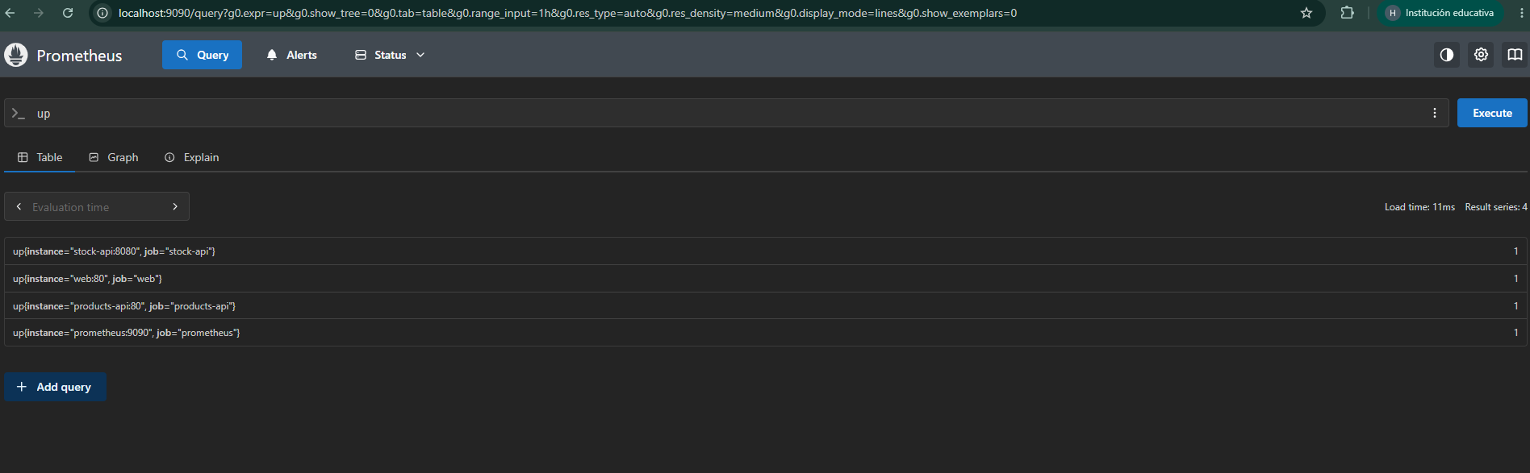
Figura 9. Resultado de la consulta PromQL up.

7. Incidencias y soluciones aplicadas
Incidencia | Causa | Solución aplicada
Imagen Java no encontrada | La etiqueta openjdk:11-jre-slim fue retirada | Uso de eclipse-temurin:11-jre-jammy y Maven con Temurin 11
Script SQL no ejecutado | El archivo .sh tenía finales CRLF de Windows | Normalización con sed y permiso de ejecución en Dockerfile
Stock API cerraba conexiones | La tabla no contenía la columna stock | Recreación del volumen y healthcheck estructural
GET /stock devolvía 404 | La ruta exige un identificador | Pruebas con /stock/1, /stock/2 y /stock/3
Tráfico extraño en PostgreSQL | Puerto 5432 publicado al host | Retiro del mapeo; acceso solo desde la red interna

7.1 Aprendizaje técnico
Las incidencias demostraron que un contenedor en estado iniciado no implica necesariamente que la aplicación esté lista. Los controles de salud deben validar condiciones funcionales relevantes. También se comprobó que la portabilidad entre Windows y Linux requiere atención a finales de línea y que las dependencias antiguas pueden exigir sustituciones compatibles.

8. Buenas prácticas implementadas
- Construcciones multietapa para separar compilación y runtime.
- Red privada y descubrimiento por nombre de servicio.
- Persistencia mediante volúmenes nombrados.
- Healthcheck dependiente del esquema requerido.
- Exposición mínima de puertos.
- Configuración de monitoreo versionada.
- Documentación de comandos, endpoints y evidencias.

9. Evaluación de escalabilidad, resiliencia e independencia

Escalabilidad
Products API y Stock API son servicios separados y podrían escalarse de manera independiente detrás de un balanceador. El estado principal permanece en PostgreSQL. La configuración actual usa container_name, por lo que para escalar réplicas en un entorno real convendría retirarlo y añadir balanceo.

Resiliencia
restart: unless-stopped permite recuperar procesos terminados. El healthcheck evita iniciar consumidores antes de tener el esquema correcto. Como mejora futura se recomiendan healthchecks propios para APIs, políticas de reintentos y circuit breakers en Web.

Independencia de despliegue
Cada componente posee su Dockerfile y dependencias. Un cambio en Stock API puede reconstruirse sin recompilar Web o Products API, aunque las interfaces REST deben mantenerse compatibles.

10. Limitaciones y mejoras futuras
- Migrar ASP.NET Core 3.1, Go 1.15 y PostgreSQL 11 a versiones soportadas.
- Sustituir contraseñas embebidas por Docker Secrets o un gestor de secretos.
- Fijar una versión concreta de Prometheus en lugar de latest.
- Añadir pruebas automáticas, autenticación y validación de entradas.
- Incorporar Grafana y reglas de alertas.
- Separar bases de datos por servicio si se busca mayor autonomía de datos.

11. Conclusiones
La implementación permitió comprender de forma práctica cómo servicios heterogéneos pueden integrarse mediante contratos HTTP y una plataforma común de contenedores. Docker Compose simplificó la creación coordinada de red, volúmenes y servicios, mientras que Prometheus aportó visibilidad operativa. Las pruebas confirmaron el funcionamiento completo desde la persistencia hasta la presentación web.
El principal aprendizaje fue que la calidad del despliegue depende de detalles operativos: compatibilidad de imágenes, formato de archivos, orden de inicialización, aislamiento de puertos y validaciones de salud. Al resolver estos puntos, el proyecto quedó reproducible, observable y organizado para su entrega académica.

Referencias
Docker, Inc.. (s. f.). Docker documentation. https://docs.docker.com/
Docker, Inc.. (s. f.). Docker Compose documentation. https://docs.docker.com/compose/
Prometheus Authors. (s. f.). Prometheus documentation. https://prometheus.io/docs/
PostgreSQL Global Development Group. (s. f.). PostgreSQL documentation. https://www.postgresql.org/docs/
Spring. (s. f.). Spring Boot reference documentation. https://docs.spring.io/spring-boot/
Microsoft. (s. f.). ASP.NET Core documentation. https://learn.microsoft.com/aspnet/core/
The Go Authors. (s. f.). Documentation of the Go programming language. https://go.dev/doc/
Proyecto base. (s. f.). Wired Brain Apps. https://gitlab.com/agimenezpy/wired-brain-apps

